|  |  |
| --- | --- |
| 文档编号 |  |
| 文档负责 |  |
| 项目名称 | 预付酒店对接金蝶四期（账务报表） |
| 文件状态 | 草稿 |
| 文件密级 | 绝密 |

**需求规格说明书**

|  |  |
| --- | --- |
| **重要性** | **高** |
| **紧迫性** | **高** |
| **拟制人** |  |
| **审核人** |  |
| **提交日期** |  |
| **需求变更控制时间点** |  |

携程旅游信息技术（上海）有限公司

金融技术研发部

文档更新记录

|  |  |  |  |  |  |
| --- | --- | --- | --- | --- | --- |
| **序号** | **版本** | **日期** | **撰写** | **审定** | **说明** |
| 1 | V0.1 | 2015.09.28 | 谢玥 |  | 创建 |
| 2 | V1.0 | 2015.10.26 | 袁浩缤 |  | 1. 新增ART预付酒店账务报表规则 2. 宙斯取数表结构 |
|  |  |  |  |  |  |
|  |  |  |  |  |  |
|  |  |  |  |  |  |
|  |  |  |  |  |  |
|  |  |  |  |  |  |
|  |  |  |  |  |  |

**目 录**

**目 录** 3

**1** **总体说明** 4

**1.1** **项目背景** 4

**1.2** **产品风险** 4

**1.3** **用户范围** 4

**1.4** **词汇解释** 4

**1.5** **参考文档** 5

**2** **功能/需求概述** 5

(一) 预收/预付流水再加工 5

(二) 宙斯数据抽取范围和方案 8

(三) ART报表系统新增一套预收预付酒店账务报表 13

**3** **Check List** 25

**4** **上线后需完成的事项** 25

**5** **附录** 25

1. **总体说明**
   1. **项目背景**

原记账报表FD1303在取数记账及对账过程中，发现数据取数有误，导致记账数据不准确，基于前期已梳理的预付酒店流水，需要重新输出对应记账报表以满足财务需求。

* 1. **项目收益**

按照下面的节省人力成本来重新计算，按照每个月大概10天的账务核算时间，其中数据准备整理和对账大概占到一半的时间，平均人力成本按照50元/人时，账务核算人员按照20人计算，那么年度的ROI预估为

ROI=lg(10*8*1/2*12*20*50)=5.7

* 1. **产品风险**

前期流水数据准确性会直接影响到报表取数的准确性，出现问题需要前段业务系统配合查找原因。

* 1. **用户范围**

|  |  |
| --- | --- |
| **角色** | **描述（涉及到的actor、system的描述）** |
| 产品经理 | 提供本项目的需求规格说明书。 |
| 项目经理 | 跟踪整个项目的开发周期，进行各项协调工作 |
| 架构师 | 设计项目的系统架构，提供项目的设计文档。 |
| 开发资源 | 各技术PD |
| 用户 | 财务部账务组、各业务FC。 |
| 项目成员 | 金融技术研发部金蝶组 |

* 1. **词汇解释**

|  |  |
| --- | --- |
| **词汇** | **描述（术语与缩写的描述）** |
|  |  |
|  |  |
|  |  |
|  |  |
|  |  |
|  |  |
|  |  |
|  |  |
|  |  |

* 1. **参考文档**

1. **功能/需求概述**

## 预收/预付流水再加工

### 添加新字段

* 预收/预付流水为满足财务记账要求，需要在财务平台再添加以下字段：

|  |  |  |
| --- | --- | --- |
|  | **字段描述** | **字段类型** |
| 1 | 房费底价（人民币） | decimal |
| 2 | 退补供应商房费金额（人民币） | decimal |
| 3 | 保费（人民币） | decimal |
| 4 | 非酒店可选项附加服务费（用车费）（人民币） | decimal |
| 5 | 酒店可选项附加服务费（人民币） | decimal |
| 6 | 退补客户房费金额（人民币）-重算 | decimal |
| 7 | 保费（人民币）-重算 | decimal |
| 8 | 预收金额 | decimal |
| 9 | 预付金额 | decimal |
| 10 | 订单状态 | string |
| 11 | 取消日期 | datetime |
| 12 | 取消订单处理标识 | string |

注1，新增字段1-5的原因：目前财务做账本位币都是人民币，故非人民币的金额字段都需要转换成人民币后进入账务报表。

注2，新增字段6、7的原因是：酒店预订员会在退补客户模块的“其他退款”中录入非整夜退的房费或保费的退补金额，该模块目前没有提供标注是哪种类型退款的功能，目前让酒店开发把“其他退款”都记在了“保费”字段上，所以对于“保费”字段<>0的流水需要在财务平台按场景概率来对该字段金额做后期拆分转移。若将来酒店退补客户模块能够对其他退款进行明确类别拆分，则我们报表改成直接取“退补客户房费金额（人民币）”和“保费（人民币）”即可，这2个字段自动作废。

注3，新增字段8、9的原因：最终财务需要入账的数据就是“预收金额”和“预付金额”，而这2个金额需要通过订单流水的相关金额字段进行相应的计算后得出，为提高最终账务报表的查询效率，建议相关计算在单据管理系统里完成，ART报表系统仅负责数据呈现，尽量不涉及业务逻辑。

* 添加字段将影响到以下表
  + FncBillingDB.config_field：流水字段管理表表结构不动，只需要针对新加的字段进行数据初始化。
  + FncBillingDB.orderflowdeliveryadvance：预收/预付流水交割表表结构需要添加以上字段，每条流水数据在完成交割校验落地后，“实时”或“异步”对这些新加的非业务系统交割过来的字段进行数值计算落地；orderflowadvance中间表不受影响，因为新加字段只存在于财务平台，业务系统没有也不需要。
  + 预收预付流水交割接口要进行改造：新增两个字段“订单状态”“取消日期”

### 新字段数值计算落地时点

方案一：每条流水数据在完成交割校验落地后实时计算

方案二：当日所有流水数据交割校验落地完毕后异步批量计算

具体方案待详设阶段讨论

### 新字段数值计算规则

1. 因部分新字段的计算公式会用到其他新字段，故各新字段需分别按以下先后顺序进行计算更新
   * 字段1-5第一批计算更新
   * 字段6和7第二批计算更新
   * 字段8和9第三批计算更新
2. 各新字段计算公式如下：

|  |  |  |
| --- | --- | --- |
|  | **字段描述** | **计算规则** |
| 1 | 房费底价（人民币） | =“房费底价（供应商报价币种）”*“供应商报价币种对人民币汇率”  = Cost*ExchangeRate |
| 2 | 退补供应商房费金额（人民币） | =“退补供应商房费金额（供应商报价币种）”*“供应商报价币种对人民币汇率”  = RefundSupplierAmount*ExchangeRate |
| 3 | 保费（人民币） | =“保费”*“客户报价币种对人民币汇率”  = InsuranceAmount*ExchangeRatePayToCNY |
| 4 | 非酒店可选项附加服务费（用车费）（人民币） | =“非酒店可选项附加服务费(用车费)（客户报价币种）”*“客户报价币种对人民币汇率”  = CarAmount*ExchangeRatePayToCNY |
| 5 | 酒店可选项附加服务费（人民币） | =“酒店可选项附加服务费”*“客户报价币种对人民币汇率”  =OptionalAmount*ExchangeRatePayToCNY |
| 6 | 退补客户房费金额（人民币）-重算 | if “保费（人民币）”<0 and “房费面价（人民币）”>0 then  =“退补客户房费金额（人民币）”+“保费（人民币）”  Else  =“退补客户房费金额（人民币）” |
| 7 | 保费（人民币）-重算 | if “保费（人民币）”<0 and “房费面价（人民币）”>0 then  =0  Else  =“保费（人民币）” |
| 8 | 预收金额 | = “房费面价（人民币）”+“退补客户房费金额（人民币）-重算”+ “酒店可选项附加服务费（人民币）” |
| 9 | 预付金额 | if “付底付面”=1 then  =“房费底价（人民币）”+“退补供应商房费金额（人民币）”+“酒店可选项附加服务费（人民币）”  Else  =“房费面价（人民币）”+“退补供应商房费金额（人民币）”+“酒店可选项附加服务费（人民币）” |
| 10 | 订单状态 | 取酒店交割流水中“订单状态”字段值 |
| 11 | 取消日期 | 取酒店交割流水“取消日期”字段值YYYY-MM-DD |
| 12 | 取消订单处理标识 | T或空。判断当日交割流水订单状态为“已取消”或“成交（全部退款）”并且“取消日期”和“离店日期”在同一个月，则将该订单号所有的交割流水记录打上标识“T”。否则不做处理。 |

注，字段6、7计算规则原理分析：

1. if “保费（人民币）”=0   
   表示该订单没有录入“其他退补”，所以无需进行拆分重算  
   “退补客户房费金额（人民币）-重算”=“退补客户房费金额（人民币）”  
   “保费（人民币）-重算”=“保费（人民币）”
2. if “保费（人民币）”>0   
   表示补款或者收大于退，由于“补房费”和“保险费”高于房费单价的概率极低，所以该金额基本应该全是保费的金额，所以无需进行拆分重算  
   “退补客户房费金额（人民币）-重算”=“退补客户房费金额（人民币）”  
   “保费（人民币）-重算”=“保费（人民币）”
3. if “保费（人民币）”<0 and “房费面价（人民币）”>0   
   “房费面价（人民币）”>0表示是离店后第一条预收预付流水，如果生成第一条预收预付流水时仅发生退保险，那么保险字段应该=0，所以小于0的“保费”金额多数应该是有“退补客户房费”的金额，且仅退房费不退保费的概率相对较低，保费字段是含原始收款的金额，发生退的话会冲减至0，所以此时保费字段留下的负金额划归退补房费更合理。（这种场景下仅退房费不退保费，拆分过去的金额会不太准确，会少划到退房费字段原始保费收款金额，因为退款金额被原始保费收款金额抵消掉一部分了）  
   “退补客户房费金额（人民币）-重算”=“退补客户房费金额（人民币）”+“保费（人民币）”  
   “保费（人民币）-重算”=0
4. if “保费（人民币）”<0 and “房费面价（人民币）”<0  
   “房费面价”<0表示红冲，红冲后该订单合计金额会全部冲成0，所以就不需要考虑拆分到哪个字段了。  
   “退补客户房费金额（人民币）-重算”=“退补客户房费金额（人民币）”  
   “保费（人民币）-重算”=“保费（人民币）”
5. if “保费（人民币）”<0 and “房费面价（人民币）”=0 and “退补客户房费”<>0  
   “房费面价”=0表示离店后发生退补生成的差异流水，如果“退补客户房费”<>0表示已经明确退了房费，这时“保费”字段也有金额，多数是退保费的金额了，所以无需进行拆分重算  
   “退补客户房费金额（人民币）-重算”=“退补客户房费额（人民币）”  
   “保费（人民币）-重算”=“保费（人民币）”
6. if “保费（人民币）”<0 and “房费面价（人民币）”=0 and “退补客户房费”=0  
   “房费面价”=0表示离店后发生退补生成的差异流水，“退补客户房费”=0表示订单没有发生退房费，或者退的不是整间的房费录在“其他退款”中了，按目前已生成流水的订单来看，此场景中订单没有发生退房费的概率更高，所以无需进行拆分重算  
   “退补客户房费金额（人民币）-重算”=“退补客户房费额（人民币）”  
   “保费（人民币）-重算”=“保费（人民币）”

## 宙斯数据抽取范围和方案

### 预付酒店-订单预收/预付流水

1. 数据源：财务平台单据管理系统（FncBillingDB.orderflowdeliveryadvance）
2. 数据抽取频率和时点
   * 频率：每日
   * 时点：预付酒店订单流水交割完毕、流水再加工完毕（流水生成当天）
3. 数据抽取筛选条件：宙斯只从单据管理系统里抽取该套流水“订单类型”<>“4、5、6、9” and “预收金额”<>0 and “预付金额”<>0的记录and 删除“取消订单处理标识”=T 的订单流水及该订单之前同步的所有历史流水记录。
4. 表结构

|  |  |
| --- | --- |
| **字段名称** | **取数规则说明** |
| 订单号 | OrderID |
| 订单类型 | OrderType |
| VendorChannelID | VendorChannelID |
| 酒店名称 | HotelName |
| 酒店ID | HotelID |
| 预收金额 | 预付酒店-订单预收/预付流水中“预收金额” |
| 预付金额 | 预付酒店-订单预收/预付流水中“预付金额” |
| 房费面价（客户报价币种） | PayAmount |
| 房费面价（供应商报价币种） | Amount |
| 房费面价（人民币） | CNYAmount |
| 退补客户房费金额（客户报价币种） | RefundPayAmount |
| 退补客户房费金额（人民币） | RefundCNYAmount |
| 退补客户房费金额（人民币）-重算 | 预付酒店-订单预收/预付流水中“退补客户房费金额（人民币）-重算” |
| 房费底价（供应商报价币种） | Cost |
| 房费底价（人民币） | 预付酒店-订单预收/预付流水中“房费底价（人民币）” |
| 退补供应商房费金额（供应商报价币种） | RefundSupplierAmount |
| 退补供应商房费金额（人民币） | 预付酒店-订单预收/预付流水中“退补供应商房费金额（人民币）” |
| 客户报价币种 | PayCurrency |
| 供应商报价币种 | Currency |
| 客户报价币种对人民币汇率 | ExchangeRatePayToCNY |
| 供应商报价币种对人民币汇率 | ExchangeRate |
| 保费 | InsuranceAmount |
| 保费（人民币） | 预付酒店-订单预收/预付流水中“保费（人民币）” |
| 保费（人民币）-重算 | 预付酒店-订单预收/预付流水中“保费（人民币）-重算” |
| 非酒店可选项附加服务费（用车费） | CarAmount |
| 非酒店可选项附加服务费（用车费）（人民币） | 预付酒店-订单预收/预付流水中“非酒店可选项附加服务费（用车费）（人民币）” |
| 酒店可选项附加服务费 | OptionalAmount |
| 酒店可选项附加服务费（人民币） | 预付酒店-订单预收/预付流水中“酒店可选项附加服务费（人民币）” |
| 配送费 | PostAmount |
| 收款城市 | CityID |
| 付底/付面 | SettlementType |
| 离店日期 | DepartureDate |
| 流水生成日期 | Jounrnal_CreateTime |
| 订单状态 | 预付酒店-订单预收/预付流水中订单状态 |
| 取消日期 | 预付酒店-订单预收/预付流水中取消日期 |
| 取消订单处理标识 | 预付酒店-订单预收/预付流水中取消订单处理标识 |

### 预付酒店-订单实收流水

1. 数据源：财务平台单据管理系统（FncBillingDB. orderflowdeliverypaidin）
2. 数据抽取频率和时点
   * 频率：每日
   * 时点：每日凌晨，抽取T日（流水生成日期为T日）的数据
3. 数据抽取筛选条件：宙斯只从单据管理系统里抽取该套流水“订单类型”<>“4、5、6、9”。
4. 表结构

|  |  |
| --- | --- |
| **字段名称** | **取数规则说明** |
| 订单号 | OrderID |
| 订单类型 | OrderType |
| 收款方式 | PaymentMethod |
| 收款金额 | Cost |
| 收款币种 | Currency |
| 收款城市 | CityID |
| 收款日期 | PaymentDate |
| 流水生成日期 | Journal_CreateTime |

### 预付酒店-订单实付流水

1. 数据源：财务平台单据管理系统（FncBillingDB. orderflowdeliveryrealpay）
2. 数据抽取频率和时点
   * 频率：每日
   * 时点：每日凌晨，抽取T日（流水生成日期为T日）的数据
3. 数据抽取筛选条件：宙斯只从单据管理系统里抽取该套流水“订单类型”<>“4、5、6、9”。
4. 表结构

|  |  |
| --- | --- |
| **字段名称** | **取数规则说明** |
| 订单号 | OrderID |
| 订单类型 | OrderType |
| 付款方式 | PaymentMethod |
| 结算金额 | Cost |
| 结算币种 | Currency |
| 付款单位 | PaymentInstitution |
| 付款结束日期 | PaymentEndDate |
| 流水生成日期 | Journal_CreateTime |

## ART报表系统新增一套预收预付酒店账务报表

### KD_01_001 预付酒店预收预付报表

##### 1.1报表用途

生成预付酒店订单流水明细，为财务提供账务核算以及对账的原始报表。（代替原FD1303报表）

##### 1.2查询条件

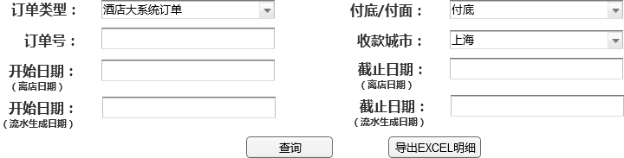

**字段类型**

订单类型：下拉框，全部

酒店大系统订单

商旅会员酒店订单

惠选酒店订单

永安酒店订单

酒店开票订单

订单号：文本框

付底/付面：下拉框， 全部

付底

付面

收退款城市：下拉框，全部

上海

非上海

开始日期（离店日期）：文本框，离店日期

截止日期（离店日期）：文本框，离店日期

开始日期（流水生成日期）：文本框，流水生成日期

截止日期（流水生成日期）：文本框，流水生成日期

##### 1.3取数规则

1. **预付酒店预收预付报表 报表样例**

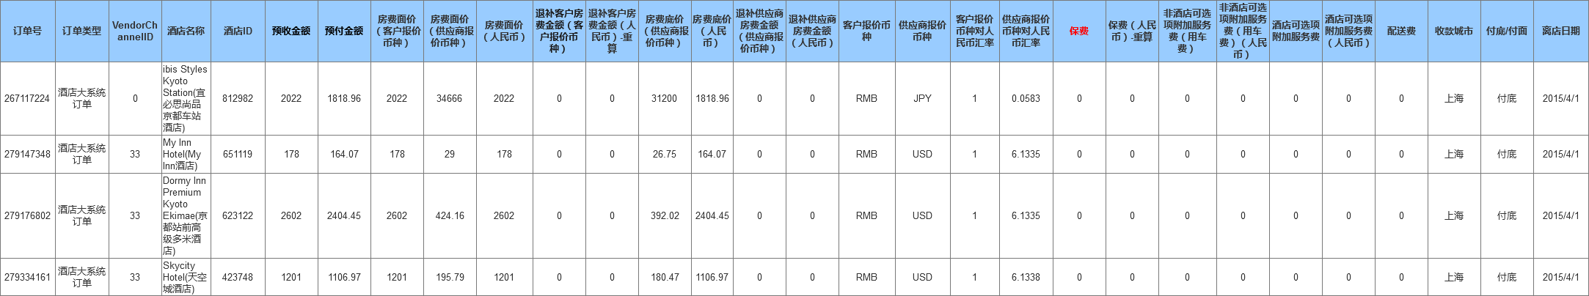

1. **取数规则：**

* 取数来源：宙斯抽取的orderflowdeliveryadvance表中预付酒店-订单预收/预付流水
* 合并及过滤处理规则：

前置条件：当点击“查询”时，根据查询条件所涉及的数据范围对原数据进行合并；

合并条件：根据“订单号”+“收退款城市”+“付底/付面”进行合并；

合并过滤规则：

1. 根据合并条件，对各个金额字段进行分类汇总；
2. 合并后，删除“预收金额”和“预付金额”同时为0的数据。

合并过滤后的数据显示在查询结果或下载明细中。

* **字段规则说明**

|  |  |
| --- | --- |
| **字段名称** | **取数规则说明** |
| 订单号 | OrderID |
| 订单类型 | OrderType=0、7、8，订单类型=“酒店大系统订单”  OrderType=1，订单类型=“商旅会员酒店订单”  OrderType=2，订单类型=“惠选酒店订单”  OrderType=3，订单类型=“永安酒店订单”  OrderType=10，订单类型=“酒店开票订单” |
| VendorChannelID | VendorChannelID |
| 酒店名称 | HotelName |
| 酒店ID | HotelID |
| 预收金额 | 预付酒店-订单预收/预付流水中“预收金额” |
| 预付金额 | 预付酒店-订单预收/预付流水中“预付金额” |
| 房费面价（客户报价币种） | PayAmount |
| 房费面价（供应商报价币种） | Amount |
| 房费面价（人民币） | CNYAmount |
| 退补客户房费金额（人民币） | 预付酒店-订单预收/预付流水中“退补客户房费金额（人民币）-重算” |
| 房费底价（供应商报价币种） | Cost |
| 房费底价（人民币） | 预付酒店-订单预收/预付流水中“房费底价（人民币）” |
| 退补供应商房费金额（供应商报价币种） | RefundSupplierAmount |
| 退补供应商房费金额（人民币） | 预付酒店-订单预收/预付流水中“退补供应商房费金额（人民币）” |
| 客户报价币种 | PayCurrency |
| 供应商报价币种 | Currency |
| 客户报价币种对人民币汇率 | ExchangeRatePayToCNY |
| 供应商报价币种对人民币汇率 | ExchangeRate |
| 保费（人民币） | 预付酒店-订单预收/预付流水中“保费（人民币）-重算” |
| 非酒店可选项附加服务费（用车费） | CarAmount |
| 非酒店可选项附加服务费（用车费）（人民币） | 预付酒店-订单预收/预付流水中“非酒店可选项附加服务费（用车费）（人民币）” |
| 酒店可选项附加服务费 | OptionalAmount |
| 酒店可选项附加服务费（人民币） | 预付酒店-订单预收/预付流水中“酒店可选项附加服务费（人民币）” |
| 配送费 | PostAmount |
| 收款城市 | 根据CityID，CityID=2，则为“上海”；其他为“非上海” |
| 付底/付面 | SettlementType=1，则为“付底”  SettlementType=2，则为“付面” |
| 离店日期 | DepartureDate |

### KD_01_009 预付酒店实收报表

##### 2.1报表用途

生成预付酒店实收报表，提供预收账款对账依据。

##### 2.2查询条件

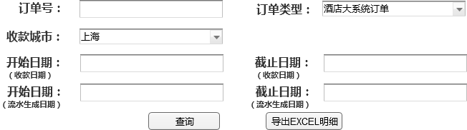

**字段说明：**

1. 订单号，文本框
2. 订单类型：下拉框，全部

酒店大系统订单

商旅会员酒店订单

惠选酒店订单

永安酒店订单

酒店开票订单

1. 收款城市：下拉框，全部

上海

非上海

1. 开始日期（收款日期）：文本框，收款日期

截止日期（收款日期）：文本框，收款日期

1. 开始日期（流水生成日期）：文本框，收款日期

截止日期（流水生成日期）：文本框，收款日期

##### 2.3取数规则

1. **预付酒店实收报表样例**

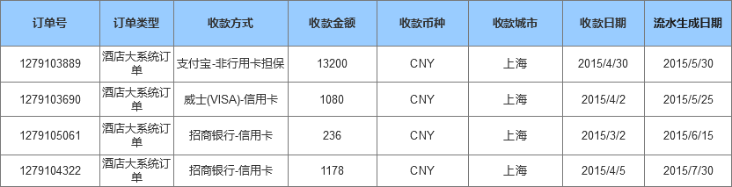

1. **取数规则**

* 取数来源： 宙斯抽取orderflowdeliverypaidin表中的“预付酒店-订单实收流水”
* 过滤条件：抽取ordertype =0、1、2、3、7、8、10的数据进入报表。
* 字段说明：

|  |  |
| --- | --- |
| **字段名称** | **取数规则说明** |
| 订单号 | OrderID |
| 订单类型 | OrderType=0、7、8，订单类型=“酒店大系统订单”  OrderType=1，订单类型=“商旅会员酒店订单”  OrderType=2，订单类型=“惠选酒店订单”  OrderType=3，订单类型=“永安酒店订单”  OrderType=10，订单类型=“酒店开票订单” |
| 收款方式 | 根据PaymentMethod，取166042“财务平台-预定义字段管理-收款方式”中的“收款方式名称” colletiontypedefine表 |
| 收款金额 | Cost |
| 收款币种 | Currency |
| 收款城市 | 根据CityID，CityID=2，则为“上海”；其他为“非上海” |
| 收款日期 | PaymentDate |
| 流水生成日期 | Journal_CreateTime,实收流水中“流水生成日期” |

### KD_01_010 预付酒店实付报表

##### 3.1报表用途

生成预付酒店实付报表，提供预付账款对账依据。

##### 3.2查询条件

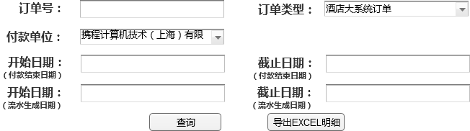

**字段说明：**

1. 订单号，文本框
2. 订单类型：下拉框，全部

酒店大系统订单

商旅会员酒店订单

惠选酒店订单

永安酒店订单

酒店开票订单

1. 付款单位：下拉框，数据字典项取自Cii_BankAccount
2. 开始日期（付款结束日期）：文本框，付款结束日期

截止日期（付款结束日期）：文本框，付款结束日期

1. 开始日期（流水生成日期）：文本框，流水生成日期

截止日期（流水生成日期）：文本框，流水生成日期

##### 3.3取数规则

1. **预付酒店实付报表样例**

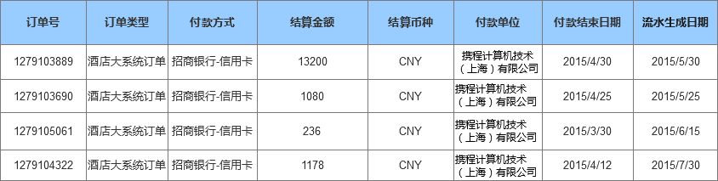

1. **取数规则**

* 取数来源： 宙斯抽取的orderflowdeliveryrealpay表的“预付酒店-订单实付流水”
* 过滤条件：抽取ordertype =0、1、2、3、7、8、10的数据进入报表。
* 字段说明：

|  |  |
| --- | --- |
| **字段名称** | **取数规则说明** |
| 订单号 | OrderID |
| 订单类型 | OrderType=0、7、8，订单类型=“酒店大系统订单”  OrderType=1，订单类型=“商旅会员酒店订单”  OrderType=2，订单类型=“惠选酒店订单”  OrderType=3，订单类型=“永安酒店订单”  OrderType=10，订单类型=“酒店开票订单” |
| 付款方式 | 根据PaymentMethod，取dbo.PaymentType表中“付款方式名称” |
| 结算金额 | Cost |
| 结算币种 | Currency |
| 付款单位 | 根据PaymentInstitution，取Cii_BankAccount表中“付款单位名称” |
| 付款结束日期 | PaymentEndDate |
| 流水生成日期 | Journal_CreateTime,实付流水中“离店日期” |

1. **Check List**
2. **上线后需完成的事项**
3. **附录**